ใบความรู้ที่ 11
เรื่อง การใส่เสียงประกอบแอนิเมชั่น

1. การใส่เสียงประกอบแอนิเมชั่น
1. เปิดไฟล์งาน “Catoon Flash”ขึ้นมา โดยใช้คำสั่ง File > Open… (Ctrl + O)
2. แทรกเสียงเข้ามา โดยใช้คำสั่ง File > Import > Import to Stage จะปรากฏหน้าต่างเพื่อให้เลือกไฟล์เสียง โดยจะต้องเป็นไฟล์นามสกุล WAV และ MP3
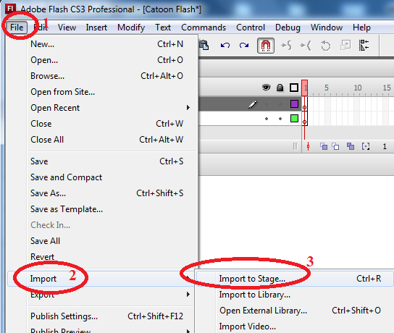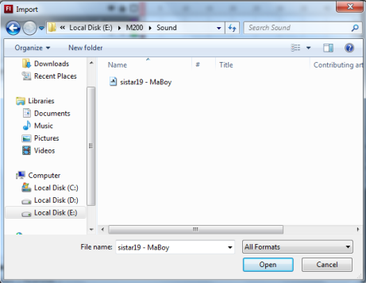

3. เลือกไฟล์เสียงที่ต้องการ จากนั้นกดปุ่ม Open
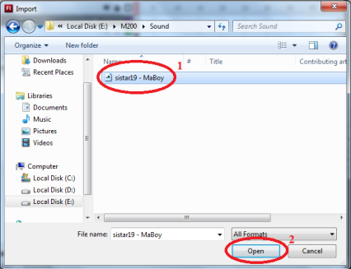
4. สร้าง Layer ขึ้นมาอีก 1 เลเยอร์ โดยกดปุ่ม Insert Layer แล้วตั้งชื่อว่า “เสียง”
5. ทำงานที่ Properties ในส่วนของ SOUND ให้เลือกไฟล์เสียง (จะมีชื่อไฟล์ที่อิมพอร์ตไว้) สัญลักษณ์ของไฟล์เสียงจะแสดงในเลเยอร์ของเสียง
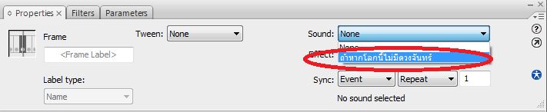

6. หากต้องการให้เล่นวนซ้ำไปเรื่อยๆ ให้กำหนดที่ Sync เลือกแบบ Loop เพื่อให้เล่นวนซ้ำ
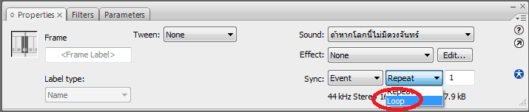

7. จากนั้นกดปุ่ม Ctrl + Enter เพื่อทดสอบผลลัพธ์ จะได้ยินเสียงที่กำหนด
2. วีธีเล่นเสียง (Sync)
การเล่นเสียงในโปรแกรม Adobe Flash CS3 สามารถกำหนดได้หลายแบบ โดยคลิกที่ช่อง Sync ที่ Properties ซึ่งใช้สำหรับการกำหนดวิธีการเล่นเสียง ควบคุมการเล่นเสียง และการจบการเล่นเสียง ดังนี้
Event คือ การเล่นเสียงเมื่อเกิดเหตุการณ์อย่างใดอย่างหนึ่งขึ้น เช่น เมื่อคลิกปุ่ม ซึ่งเสียงจะเล่นเมื่อมูฟวี่เล่นมาถึงคีย์เฟรมของมัน และจะเล่นไปเรื่อยๆจนกว่าจะหมดข้อมูล โดยไม่ขึ้นกับเทมไลน์ แม้ว่ามูฟวี่จะจบไปแล้วก็ตาม วิธีนี้เหมาะสำหรับการกำหนดการใส่เสียงให้ปุ่ม
Start คือ การเล่นเสียงเหมือนกับ Event เพียงแต่ถ้าเสียงกำลังเล่นอยู่และเหตุการณ์ที่ทำต้องเล่นเสียงเดิมซ้อนขึ้นมา เช่น เมื่อมูฟวี่ถูกเล่นวนกลับมาเฟรมเดิม มันจะไม่เลื่อนซ้อนขึ้นมาอีก แต่จะเล่นเสียงเดิมต่อไปเรื่อยๆ วิธีนี้เหมาะสำหรับการใส่เสียงประกอบมูฟวี่หรือฟรีเซนเทชั่น
Stop คือ ใช้สำหรับสั่งให้หยุดเล่นเสียง เมื่อมูฟวี่เล่นมาถึงคีย์เฟรมที่กำหนดคำสั่ง Stop ไว้
Stream คือ ใช้ในกรณีการเล่นเสียงบนเว็บ โดยเป็นการบังคับให้ภาพเคลื่อนไหวถูกแสดงแบบสอดคล้องกับเสียง ซึ่งถ้าภาพเคลื่อนไหวตามไม่ทันเสียง มันจะข้ามเฟรมบางเฟรมไป โดยจะหยุดเมื่อมุฟวี่จบ และไม่เล่นเกินกว่าจำนวนเฟรมบนเลเยอร์ที่เสียงอยุ่
Repeat/Loop คือ การกำหนดจำนวนรอบการเล่น โดยการเลือก Repeat พื่อให้เล่นเป็นจำนวนรอบ ตามตัวเลขที่ระบุ หรือเลือก Loop เพื่อให้เล่นวนไปเรื่อยๆ
3. การลบเสียงออกจากเฟรม
1. คลิกที่เฟรมเสียงบนเทมไลน์
2. ทำงานที่ Properties ในส่วนของ SOUND ในช่อง Name ให้เลือกเป็น None
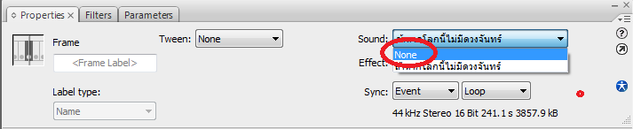

หรือคลิกขวาบนคีย์เฟรมเสียง แล้วเลือกคำสั่ง Clear Keyframe
